VEB APLIKACIJA ZA VOĐENJE EVIDENCIJE O RAČUNARSKOJ OPREMI

Biljana Mijić

Smjer: PHP Web Development

Generacija: 2019

Datum predaje rada: 24.07.2020. godine

Sadržaj

Uvod 3

Obrada teme 3

Moduli Elektronske evidencije računarske opreme 4

Modul “Zaposleni – Zaduživanje/razduživanje” 4

Modul “Oprema” 5

Modul “Izvještaji” 6

Moduli “Tip/ proizvođač opreme” i “Kancelarija/organizaciona jedinica” 7

Modul “Administracija korisnika” 7

Korišćeni alati i tehnologije 7

Zaključak 10

Literatura, korišćeni Internet sadržaji 10

Prilog: Wireframe - pojednostavljeni prikaz dizajna Elektronske evidencije računarske opreme 11

**Lista slika**

Slika 1. Login forma 3

Slika 2. Prikaz modula “Zaposleni – Zaduživanje/razduživanje opreme” 4

Slika 3. Zaduživanje/razduživanje opreme i štampanje reversa 5

Slika 4. Prikaz modula “Oprema” 6

Slika 5. Prikaz modula “Izvještaji” 6

Slika 6. Model baze 8

Slika 7. Struktura foldera i fajlova 9

## Uvod

Računarska oprema predstavlja resurs bez kojeg je nezamislivo poslovanje bilo koje organizacije. Samim tim, svaka organizacija se susreće sa poslovima vezanim za proces planiranja i nabavke računarske opreme, zaduživanja i razduživanja opreme zaposlenim, godišnjim popisima računarske opreme i slično. Ukoliko u organizaciji ne postoji nikakva elektronska evidencija za vođenje računarske opreme, ti poslovi znaju biti jako zahtjevni i zamorni.

U ovom radu je predstavljen i opisan sistem za elektronsku evidenciju računarske opreme čija upotreba može doprinijeti unapređenju procesa upravljanja računarskom opremom u organizaciji.

## Obrada teme

Elektronska evidencija računarske opreme je prilagodljiva, veb bazirana aplikacija koja omogućava pregled, unos, izmjenu i brisanje podataka vezanih za računarsku opremu, kao i za zaposlene, te koja pruža mogućnost zaduživanja i razduživanja opreme zaposlenim i generisanje izvještaja.

Da bi korisnik pristupio Elektronskoj evidenciji računarske opreme, mora da ima kreiran korisnički nalog koji se sastoji od korisničkog imena i korisničke lozinke.

U bazi se čuva kriptovana vrijednost korisničke lozinke.

Na slici 1. prikazana je login forma za pristup Elektronskoj evidenciji računarske opreme.

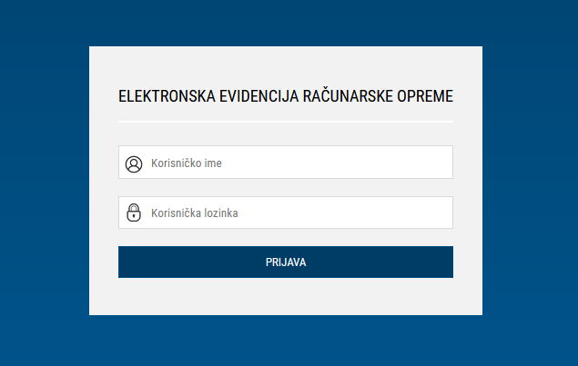

Slika 1. Login forma

Nakon što korisnik unese ispravno korisničko ime i korisničku lozinku, može da pristupi modulima Elektronske evidencije računarske opreme u skladu sa pravima pristupa koje mu je administrator Elektronske evidencije računarske opreme dodijelio.

Ukoliko korisnik unese pogrešno korisničko ime ili korisničku lozinku, prikazaće se poruka: “Neispravno korisničko ime ili lozinka.”.

### Moduli Elektronske evidencije računarske opreme

Elektronska evidencija računarske opreme se sastoji iz sljedećih modula:

* Zaposleni – Zaduživanje/razduživanje
* Oprema
* Izvještaji
* Tip/proizvođač opreme
* Kancelarija/organizaciona jedinica
* Administracija korisnika

U Elektronskoj evidenciji računarske opreme postoje dva prava pristupa:

* Administrator – može da pristupa svim modulima
* Korisnik – može da pristupi modulima: Zaposleni – Zaduživanje/razduživanje, Oprema i Izvještaji

#### Modul “Zaposleni – Zaduživanje/razduživanje”

Kao što je prikazano na slici 2. modul “Zaposleni – Zaduživanje/razduživanje” omogućava sljedeće:

1. Unos podataka o zaposlenim;
2. Grafički prikaz broja zaposlenih po organizacionim jedinicama;
3. Pretragu zaposlenih po imenu i prezimenu;
4. Pregled podataka o zaposlenim;
5. Izmjenu podataka o zaposlenim;
6. Zaduživanje, razduživanje opreme zaposlenim i štampanje reversa zaduženja i reversa razduženja;
7. Brisanje podataka o zaposlenim.

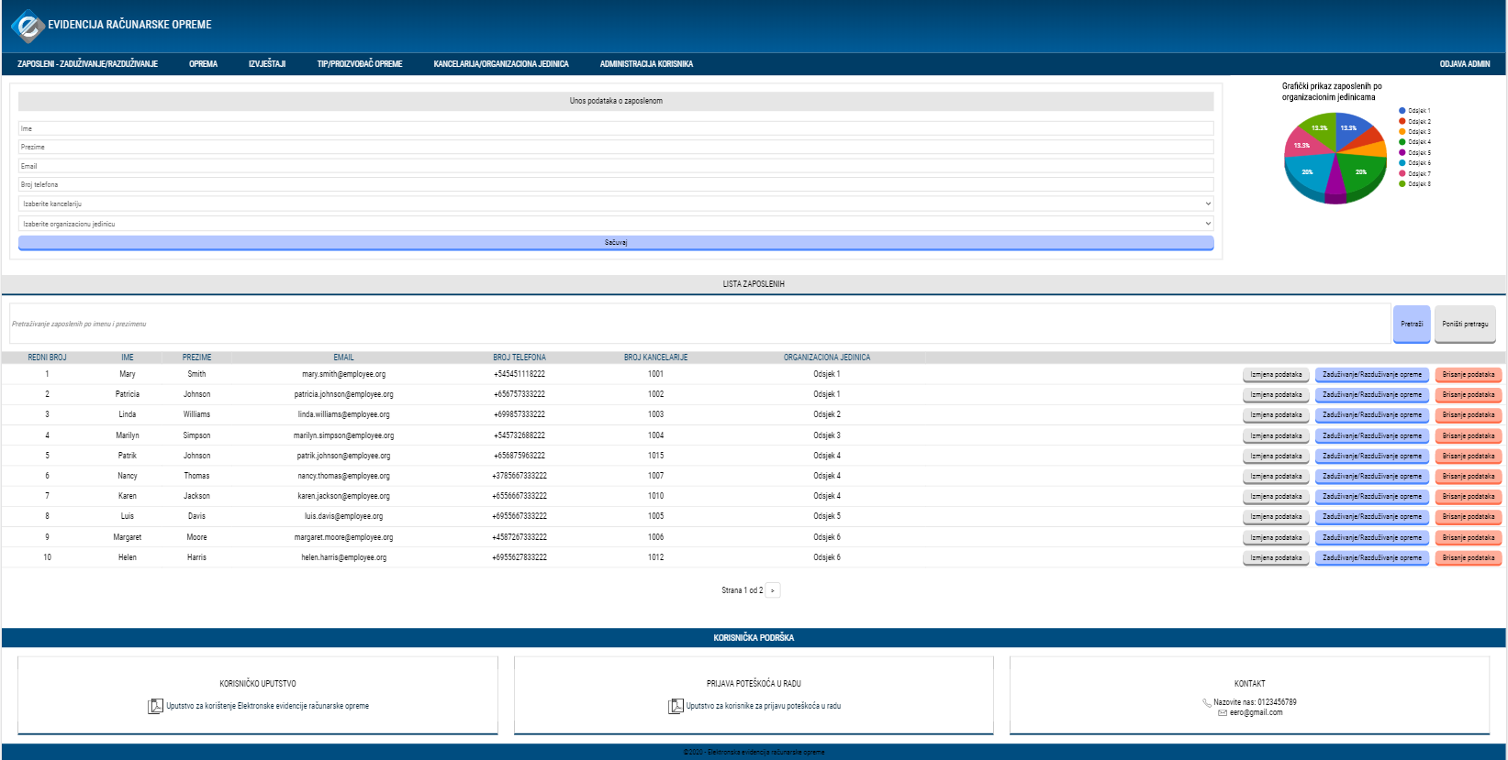

**5**

**7**

**6**

**2**

**3**

**4**

**1**

Slika 2. Prikaz modula “Zaposleni – Zaduživanje/razduživanje opreme”

Klikom na dugme “Zaduživanje/Razduživanje opreme” – dio 6. na slici 2, otvara se modalni dijalog (slika 3.) koji prikazuje listu slobodne opreme (dio 1. na slici 3.), kao i listu opreme koju je odabrani zaposleni zadužio (dio 2. na slici 3.).

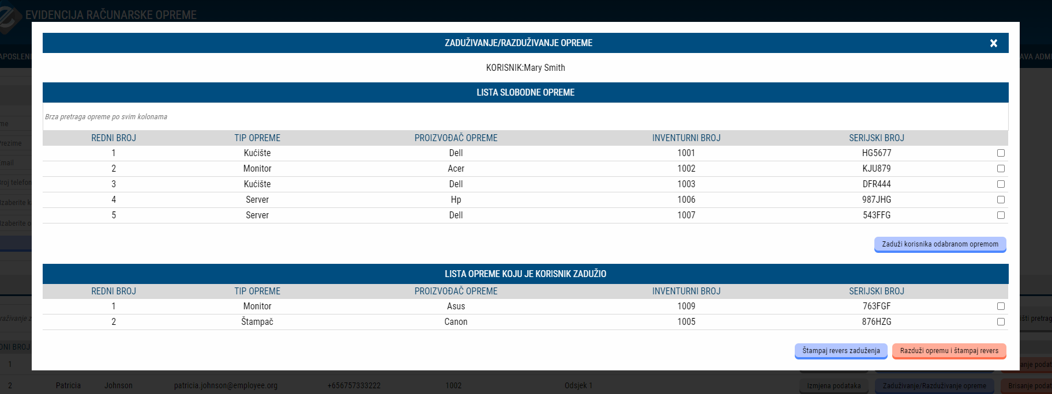

**3**

**5**

**4**

**2**

**1**

Slika 3. Zaduživanje/razduživanje opreme i štampanje reversa

Iznad tabele sa listom slobodne opreme nalazi se polje koje omogućava brzu pretragu slobodne opreme po svim kolonama - dio 3. na slici 3.

Da bi se zaposleni zadužio opremom, potrebno je odabrati, odnosno čekirati opremu koju je potrebno zadužiti zaposlenom (dio 4. na slici 3.), te kliknuti na dugme “Zaduži zaposlenog odabranom opremom”.

Nakon toga, u tabeli “Lista opreme koju je zaposleni zadužio”, prikazivaće se oprema koja je u prethodnom koraku dodata.

Za generisanje reversa zaduženja potrebno je čekirati opremu iz liste opreme koju je zaposleni zadužio (dio 5. na slici 3.), te kliknuti na dugme “Štampaj revers zaduženja”. U novom tabu će se otvoriti PDF dokument, odnosno revers zaduženja sa podacima o zaposlenom koji je zadužio opremu, te detaljima vezanim za zaduženu opremu.

Da bi se zaposleni razdužio sa opremom, potrebno je čekirati opremu iz liste opreme koju je zaposleni zadužio, te kliknuti na dugme “Razduži opremu i štampaj revers”. Tada se zaposleni razdužuje sa odabranom opremom, a u novom tabu se otvara PDF dokument, odnosno revers razduženja sa podacima o zaposlenom koji je razdužio opremu, te detaljima vezanim za razduženu opremu.

#### Modul “Oprema”

Kao što je prikazano na slici 4, modul “Oprema” omogućava sljedeće:

1. Unos podataka o opremi;
2. Grafički prikaz opreme po tipovima;
3. Pretragu opreme po inventurnom i serijskom broju;
4. Pregled podataka o opremi;
5. Izmjenu podataka o opremi;
6. Brisanje podataka o opremi.

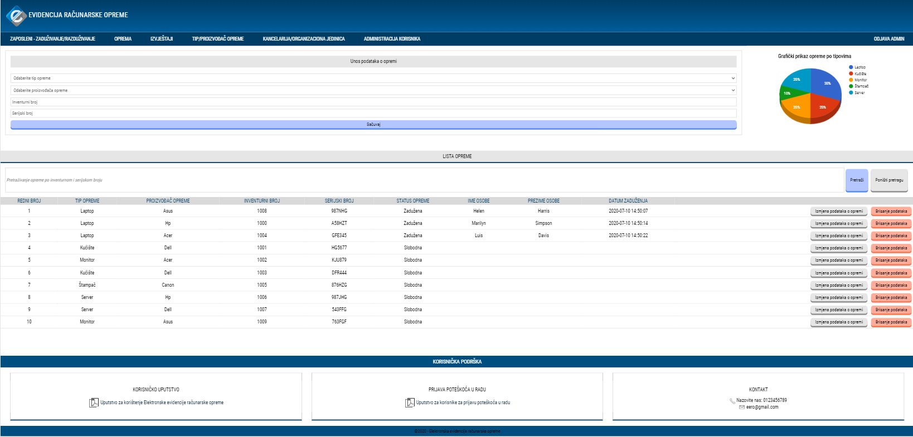

**5**

**6**

**4**

**3**

**2**

**1**

Slika 4. Prikaz modula “Oprema”

#### Modul “Izvještaji”

Modul “Izvještaji” omogućava generisanje sljedećih izvještaja:

* Izvještaji o zaduženoj opremi po organizacionim jedinicama;
* Izvještaji o zaduženoj opremi po kancelarijama;
* Izvještaji o zaduženoj opremi po zaposlenim;
* Izvještaj o slobodnoj opremi.

Na slici 5. prikazan je izgled modula “Izvještaji”.

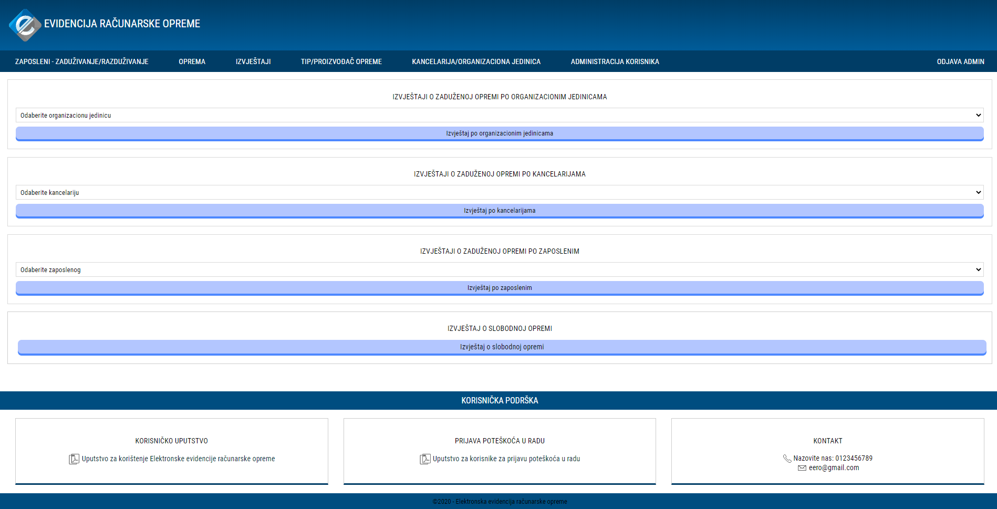

Slika 5. Prikaz modula “Izvještaji”

## 

Ukoliko se u dijelu “Izvještaji o zaduženoj opremi po organizacionim jedinicama” u padajućoj listi ne odabere organizaciona jedinica, nego se odmah klikne na dugme “Izvještaj po organizacionim jedinicama”, generisaće se izvještaj po svim organizacionim jedinicama.

Isto važi i za izvještaje po kancelarijama i za izvještaje po zaposlenim.

#### Moduli “Tip/ proizvođač opreme” i “Kancelarija/organizaciona jedinica”

Moduli “Tip/ proizvođač opreme” i “Kancelarija/organizaciona jedinica” služe za administraciju sljedećih šifarnika:

* Tip opreme
* Proizvođač opreme
* Kancelarija
* Organizaciona jedinica

Putem aplikacije je omogućen pregled, unos, izmjena i brisanje gore navedenih šifarnika.

#### Modul “Administracija korisnika”

U okviru modula “Administracija korisnika” omogućen je pregled, kreiranje, izmjena, brisanje korisničkih naloga, kao i promjena korisničke lozinke.

### Korišćeni alati i tehnologije

Za razvoj Elektronske evidencije računarske opreme korišteni su sljedeći alati i tehnologije:

* PHP (PHP – Hypertext Preprocessor) - programski jezik,
* MySQL – sistem za upravljanje relacionim bazama podataka,
* JavaScript – programski jezik,
* HTML5 (HyperText Markup Language) opisni jezik,
* CSS3 (Cascading Style Sheets) – jezik koji služi za uređivanje izgleda bilo kog elementa na stranici,
* WAMP (Apache 2.4.39, PHP 7.2.18, MySQL 5.7.26) server,
* MySQL Workbench 8.0 – alat za upravljanje MySQL serverom,
* Visual Studio Code 1.47.1 – editor koda,
* jQuery 3.5.1 – JavaScript biblioteka,
* Google Charts – biblioteka razvijena od strane Googla,
* tFPDF – biblioteka koja sadrži PHP klasu koja omogućava kreiranje PDF dokumenata, a koja podržava UTF-8.

Na slici 6. prikazana je model baze, koja se sastoji od:

* jedanaest tabela (zaposleni, kancelarija, organizaciona jedinica, oprema, tip opreme, proizvođač opreme, status opreme, korisnici, tabela za potrebe prikaza broja zaposlenih po organizacionim jedinicama, tabela za potrebe prikaza količine opreme po tipovima);
* tri pogleda
* pogled “Lista zaposlenih” vraća sljedeće podatke: id zaposlenog, ime, prezime, email, broj telefona, broj kancelarije i organizaciona jedinica;
* pogled “Lista opreme” vraća sljedeće podatke: id opreme, tip, proizvođač, inventurni broj, serijski broj, status, ime zaposlenog koji duži tu opremu, prezime zaposlenog koji duži tu opremu, datum zaduživanja opreme;
* pogled “Lista opreme i zaposlenih” vraća sljedeće podatke: id zaposlenog, ime zaposlenog, prezime zaposlenog, id kancelarije, broj kancelarije, id organizacione jedinice, naziv organizacione jedinice, id opreme, tip opreme, proizvođač opreme, inventurni broj, serijski broj.
* četiri uskladištene procedure
* procedura za zaduživanje zaposlenog opremom;
* procedura za razduživanje zaposlenog opremom;
* procedura za vraćanje broja zaposlenih po organizacionim jedinicama;
* procedura za vraćanje količine opreme po tipovima
* jednog trigera koji, prije unosa opreme, za unijetu opremu postavlja id statusa na 1 – slobodna oprema.

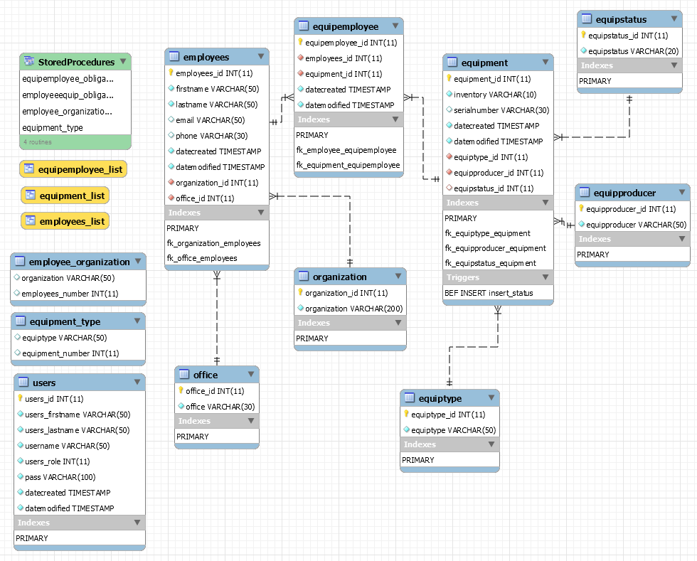

Slika 6. Model baze

Na slici 7. prikazana je struktura foldera i fajlova u glavnom folderu

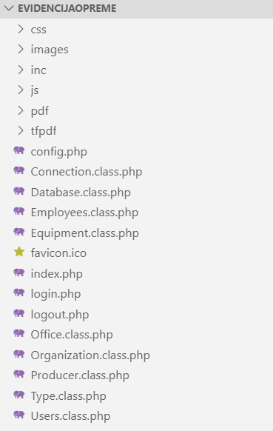

Slika 7. Struktura foldera i fajlova

Fajl config.php sadrži podatke potrebne za konekciju na bazu, podatke o serveru, korisniku, lozinki i nazivu baze.

U fajlu “Connection.class.php” kreirana je klasa za konekciju sa bazom.

Za rad sa bazom korišten je PDO.

U fajlu “Database.class.php” kreirana je klasa “Database” koja sadrži metode za rad sa bazom, poput unosa, brisanja, izmjene podataka. Ostale kreirane klase (Employees, Equipment, Office, Organization, Producer, Type, Users) naslijeđuju klasu “Database”.

U fajlu index.php uključeni su fajlovi za zaglavlje i podnožje stranice, dok se u dijelu između zaglavlja i podnožja uključuje fajl u zavisnosti od odabranog modula, odnosno linka u glavnom meniju.

Fajl script.js sadrži devet funkcija koje su zadužene za obradu događaja na klijentskoj strani, slanje AJAX zahtjeva i prikaz podataka:

* funkcija “equipEmployee(id)” – parametar funkcije je id zaposlenog koji se proslijeđuje AJAX-om, POST metodom na url “inc/equipmentEmployee.html.php”, a kao rezultat u modalnom dijalogu se prikazuju forme za zaduživanje/razduživanje opreme zaposlenom;
* funkcija “Cancel(modal)” – parametar funkcije je id modalnog dijaloga, a kao rezultat poziva funkcije je neprikazivanje modalnog dijaloga čiji se id šalje kao parameter funkcije;
* funkcija “Del(id,modal,message,location,url)” – parametri funkcije su: id stavke koja se briše, id div elementa - modalnog dijaloga u kojem se potvrđuje brisanje, id div elementa u kojem se prikazuje poruka o brisanju, lokacija koja će se otvoriti nakon dobijanja odgovora, te url POST metode;
* Funkcija “Change(id, modal, url)” – parametri funkcije su: id stavke koja se ažurira, id div elementa - modalnog dijaloga u kojem se vrši ažuriranje, te url POST metode;
* Funkcija “QuickSearch()” služi za brzu pretragu slobodne opreme po svim kolonama;
* Funkcija “RequestPage(pn)” – parametar funkcije je broj strane.
* Funkcija getSelectedCheckboxValues(name) – parametar funkcije je vrijednost name atributa input elementa čiji je tip “checkbox”. Funkcija vraća vrijednosti čekiranih elemenata.
* Funkcija “Obligate()” poziva funkciju “getSelectedCheckboxValues(name)”, te vrijednost smješta u odgovarajući input element čiji je tip “hidden”.
* Funkcija “ObligateEquipEmp()” poziva funkciju “getSelectedCheckboxValues(name)”, te vrijednost smješta u odgovarajući input element čiji je tip “hidden”.

## Zaključak

Iz svega naprijed navedenog može se zaključiti da Elektronska evidencija računarske opreme na jednostavan način omogućava sprovođenje procesa zaduživanja i razduživanja opreme zaposlenim u nekoj organizaciji.

Uvid u grafički prikaz opreme po tipovima, prikaz broja zaposlenih po organizacionim jedinicama, te uvid u izvještaje generisane iz evidencije mogu pomoći i prilikom planiranja nabavke računarske opreme.

Prednost korištenja Elektronske evidencije računarske opreme najviše dolazi do izražaja prilikom godišnjih popisa računarske opreme u organizacijama. Naime, ukoliko se vrše redovni unosi i ažuriranje podataka u evidenciji, dovoljno je na kraju godine generisati izvještaje iz evidencije koji će odgovarati stvarnom stanju. Tako, popisi računarske opreme ne oduzimaju niti vrijeme niti dodatno angažovanje zaposlenih.

Elektronska evidencija računarske opreme se vrlo lako može dalje širiti i nadograđivati sa dodatnim karakteristikama i funkcionalnostima. Tako npr. u podatke o opremi se mogu uvrstiti i neke dodatne karakteristike opreme, npr. RAM, HDD/SSD i slično. Takođe, moguće je dodati i dio koji se odnosi na softver, kako bi se imala i evidencija o softveru koji organizacija ima u vlasništvu, kao i instalacijama tog softvera.

## Literatura, korišćeni Internet sadržaji

* <https://www.php.net>
* <https://www.w3schools.com>
* <https://stackoverflow.com>
* <https://developers.google.com/chart>
* <http://www.fpdf.org>
* <http://www.fpdf.org/en/script/script92.php>

Prilog: Wireframe - pojednostavljeni prikaz dizajna Elektronske evidencije računarske opreme